## 八、第八集：祭典三角（第三章、第四卷第六章）

### 一年三班教室

动画中，是叶月不小心暴露了自己喜欢秀一，小绿看出叶月想和秀一去县祭，并说出名言“爱情和死亡是音乐永恒的主题”。

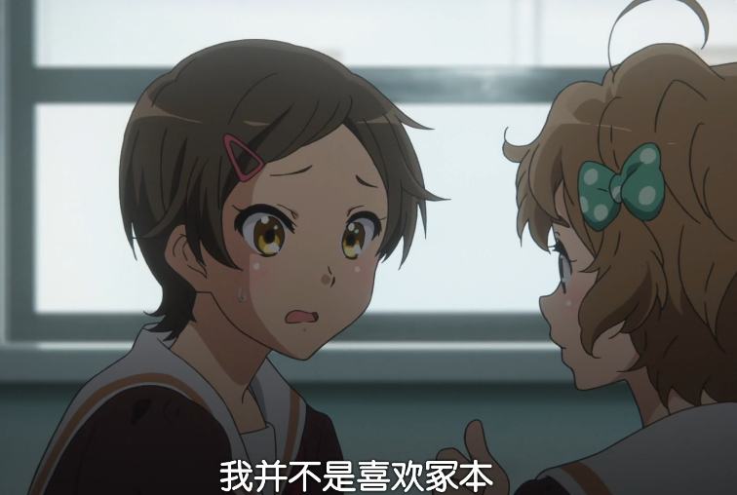

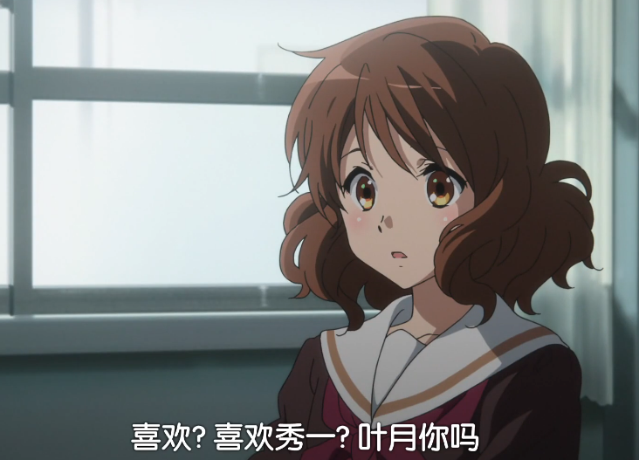

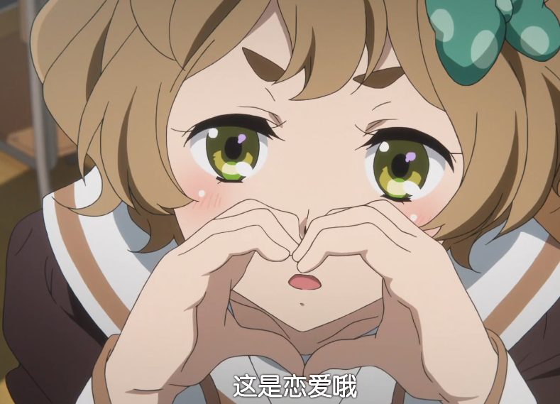

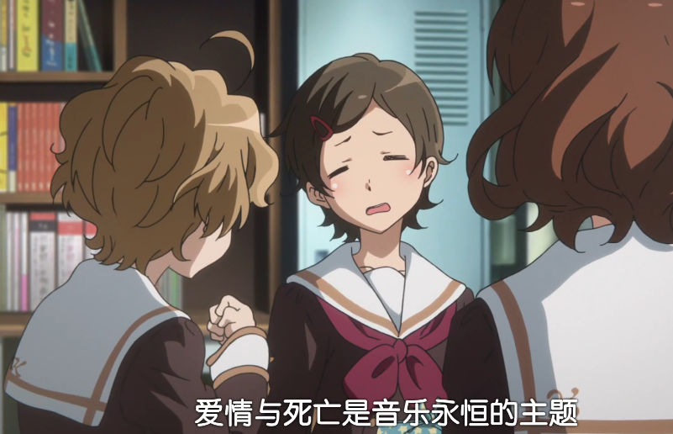

原著中，是小绿说出了叶月喜欢秀一。提到了小绿对恋爱话题很敏感，久美子和秀一是从国小三年级开始就保持来往的青梅竹马。

只见她不晓得在开心什么地挺起胸膛。一旁的叶月惊慌失措地抓住绿辉的手。

「等一下，小绿……」

「叶月她啊，喜欢上冢本同学了！」

这句话让久美子暂时停止呼吸，脑子里一片空白，找不到接下去的话。

……

绿辉似乎真的很乐在其中。是因为国小、国中都念女校吧，她对恋爱话题相当敏锐。

「问题是，你们为什么会一起回家呢？冢本同学和久美子是好朋友吗？」

「啊，嗯。我妈和秀一他的母亲从以前就是好朋友。从我国小三年级搬来这里以后，两家人就一直保持来往。说穿了就是所谓的青梅竹马啦。」

「原来是这样！好好噢，小绿也想要青梅竹梅！」

### 北宇治吹奏部活动室

动画中，香织拒绝了优子的县祭邀请，因为已经约好了和明日香还有晴香一起去。

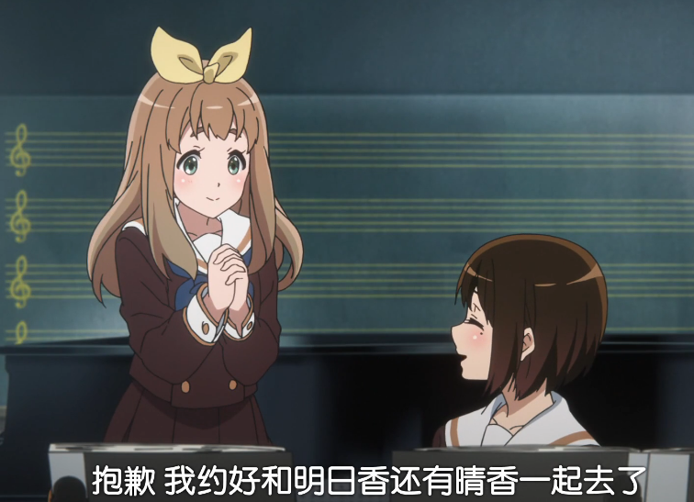

原著中无此情节。

### 北宇治吹奏部活动室

动画中，小绿每年都和妹妹一起去县祭。

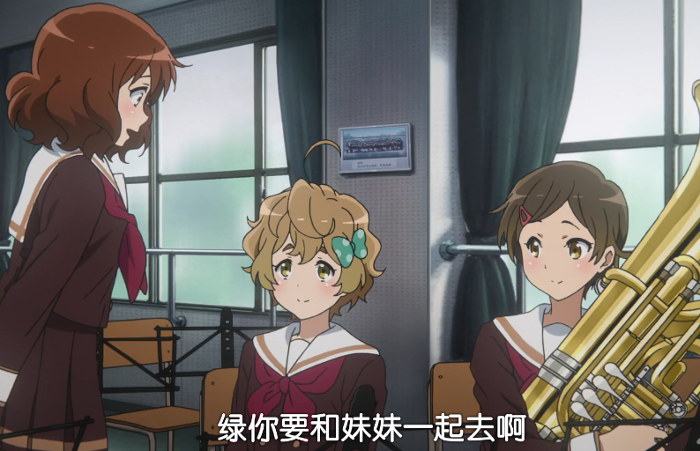

原著中，小绿每年都要和妈妈一起去县祭，和妈妈感情很好。

「话说回来，你要和谁一起去？」

叶月羞红了脸反问，绿辉嫣然一笑。

「小绿啊，要和妈妈一起去喔！我们每年都会一起去。」

「和、和妈妈一起去？」

「对呀！小绿和妈妈的感情最好了。」

### 三年三班教室

动画中，夏纪要和同班的朋友一起去县祭。

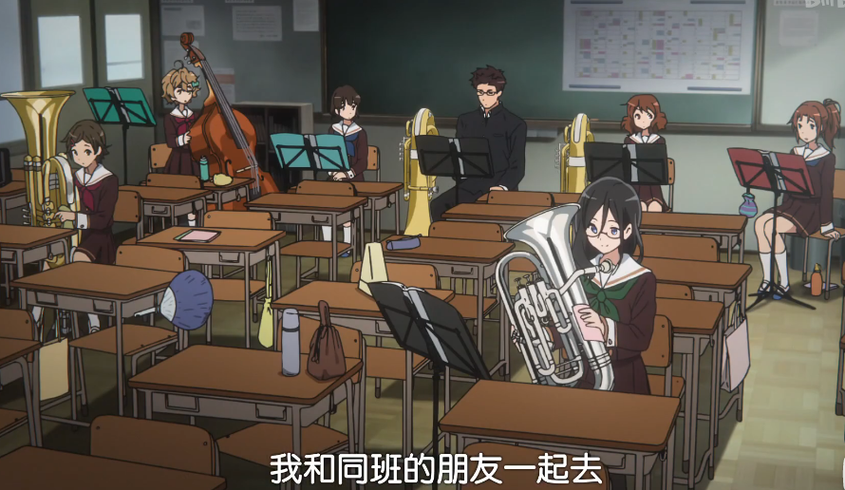

原著中，夏纪要去补习。

「夏纪要跟谁去？」

只见她刻意对明日香的问题耸了耸肩膀。

「我今天也要补习。」

「三年级的我都去玩了，为何二年级的你要念书？」

「因为我爸妈很啰嗦，我也是迫于无奈。」

### 三年三班教室

动画中，夏纪问久美子要和谁去县祭是在决定要和丽奈去之前。

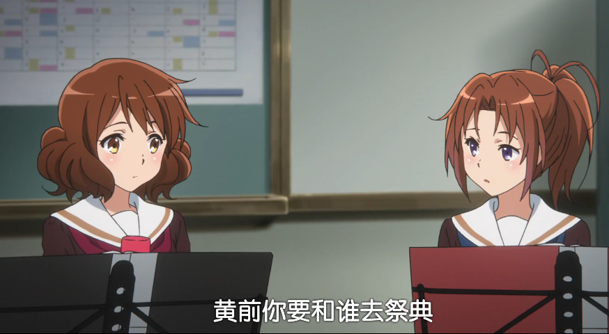

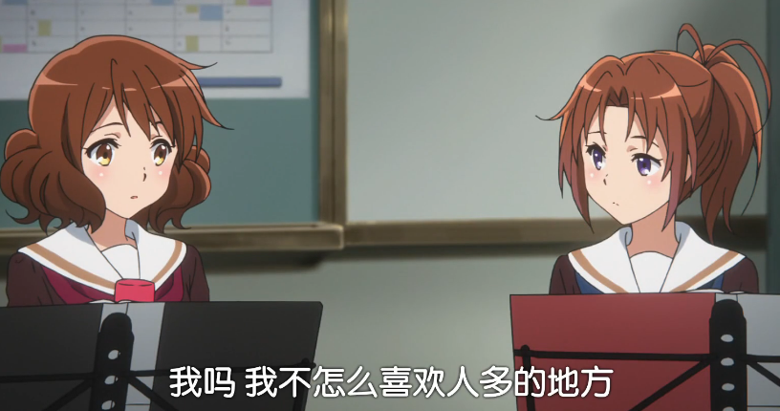

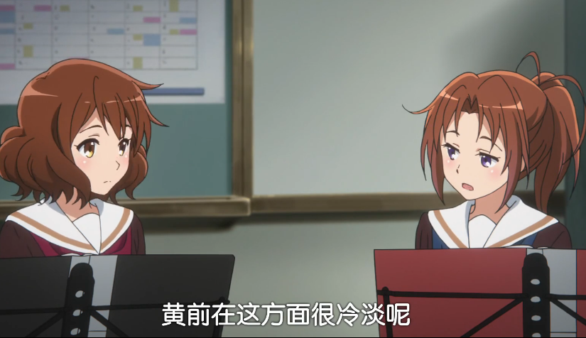

原著中，久美子拒绝了小绿邀请，夏纪问久美子是在县祭当天。

「难得的祭典，不去岂不是太可惜了？」

「会、会吗？」

「嗯，太可惜了。一定要去！啊，不介意的话，要不要和小绿还有妈妈一起去？」

久美子慎重地拒绝了绿辉自以为是好主意的提议。

……

夏纪苦恼地说，然后望向久美子的方向问道：「你呢？」

「啊，我要和小号组的丽奈去。」

「咦？你不是说你不去吗？」

绿辉不解地发难。在她身后的明日香若有所思地摩挲著自己的下巴。

「你口中的丽奈，该不会是那个高坂丽奈吧？」

### 三年三班教室

动画中，小绿准备说出叶月要和秀一去县祭，但被叶月阻止。

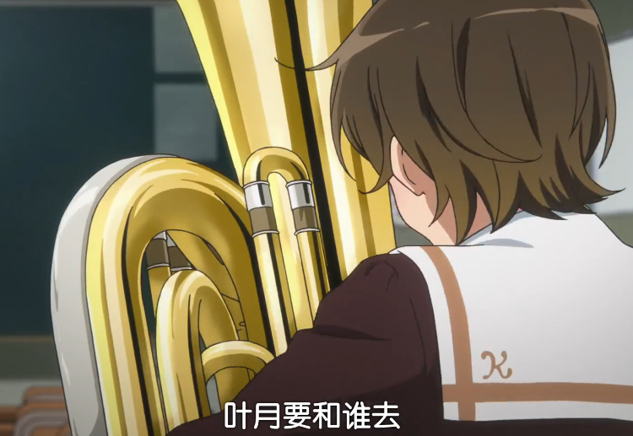

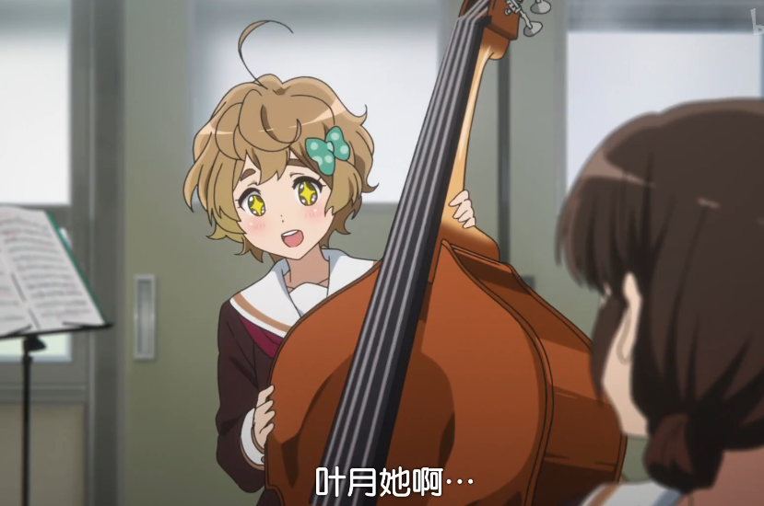

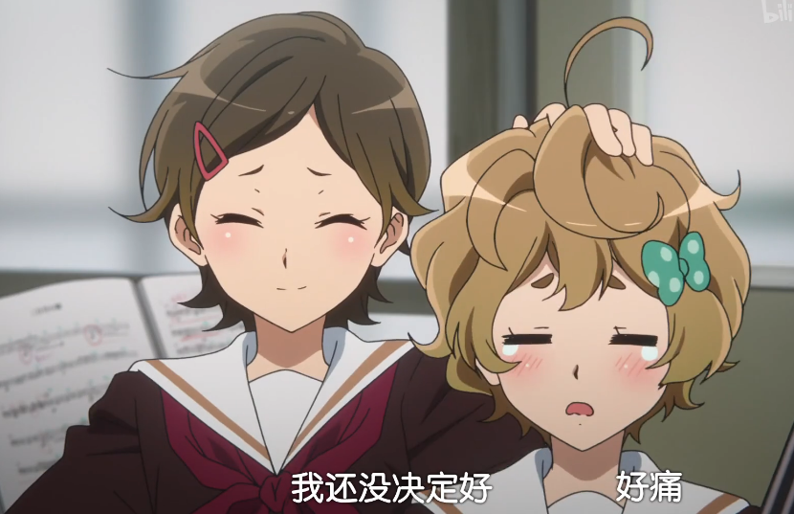

原著中，叶月一直在发呆，小绿说出叶月准备在县祭上向喜欢的人告白。

「……那从刚才就在发呆的那家伙呢？」

夏纪皱著眉头指向叶月。只见叶月抱著低音号，一脸心神不宁地望著窗外，完全是失了魂的模样。

「叶月一直是那副德性。」绿辉压低了声线说道。

「她今天好像要和喜欢的人去逛祭典，打算在祭典上告白喔。」

「哇！好青春啊！光听就觉得嫉妒。」

夏纪装模作样地挤眉弄眼。音量其实不小，但叶月一点反应也没有，看样子根本没在听。

### 北宇治吹奏部活动室

动画中，泷昇让明日香回答了乐曲想表达什么。

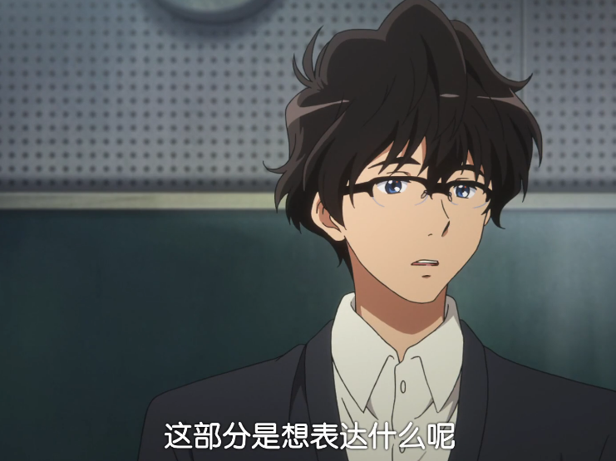

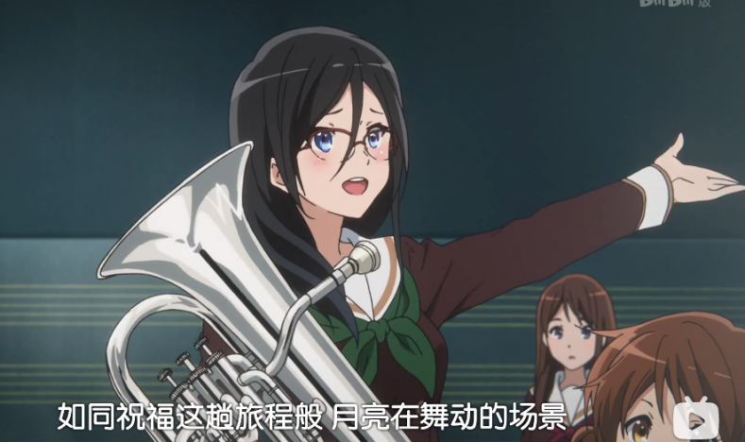

原著中，通过旁白介绍了曲子。

泷选的自选曲〈东海岸风情画〉是由尼格尔．赫斯作曲的吹奏乐曲。作曲者将前往美国东海岸感受到的印象谱成旋律，由纽约及其近郊的地区为题材的三首组曲构成。第一乐章为庇护岛，第二乐章为卡茨基尔山脉，第三乐章才是纽约。全部演奏的话，肯定会超过规定的限制时间，所以泷删掉了整个第一乐章、第二乐章和第三乐章的一部分。第二乐章的主力果然还是短号的独奏。小号演奏者也要身兼短号的演奏。原本圆筒管的小号和圆锥管的短号是完全不一样的乐器，但是演奏方法大同小异，调性也差不多，所以现代多被视为小号的衍生乐器。这次的独奏大概也是由小号组的人来吹。这个乐章描写卡茨基尔山脉

平缓却威仪十足的姿态。接下来，第三乐章则表现出曼哈顿市中心的喧嚣，这首曲子最大的亮点莫过于会让人联想到救护车的警铃声。警铃在乐曲的尾声响起，进入最后的高潮。如同音乐剧的某个场景，充满了故事性与华丽感。

……

完成基础练习的久美子浏览著分到的乐谱。〈娥眉月之舞〉的特色在于一开始的小号主旋律与后半段的低音部分。粗管上低音号、低音号、低音大提琴……平常属于后勤部队、一向不引人注目的乐器，只有这个时候将沐浴在聚光灯下。这首曲子让低音在整首乐曲中有很多表现的机会，尤其是上低音号的乐谱，更是令人眼花撩乱。没有太长的休止符，扣掉一开始小号的主旋律部分，几乎是从头吹到尾。指定曲采五首中任选一首的机制，和其他四首比起来，这首曲子具有压倒性的难度，而且又很长。说得不客气一点，这所学校还配不上曲子的水准。

### 放学路上

动画中，久美子故意无视秀一。

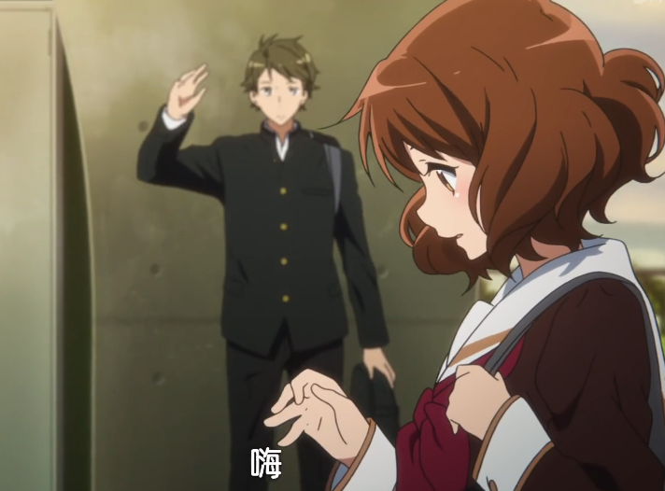

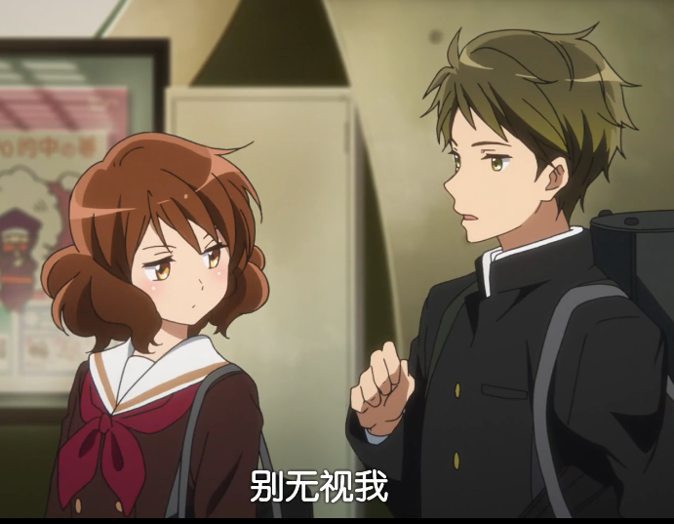

原著中，久美子并没有无视秀一。

「哦，你也现在才要回家啊？」

从鞋柜里拿出自己的平底鞋时，背后突然传来声音。回过头一看，秀一正对她招手。

他也正要回家吧。手里提著长号的盒子。

「呃，我想稍微在家里练习一下。」

大概是发现久美子的视线，秀一有些害臊地搔著头。

「指定曲练得如何了？」

「还过得去吧。目前的课题是紧接在小号后面的音程还对不太起来。上低音号呢？」

「这还用说吗，后半段的主旋律太困难了。」

### 久美子椅

动画中，秀一邀请了久美子去县祭，久美子被问懵。

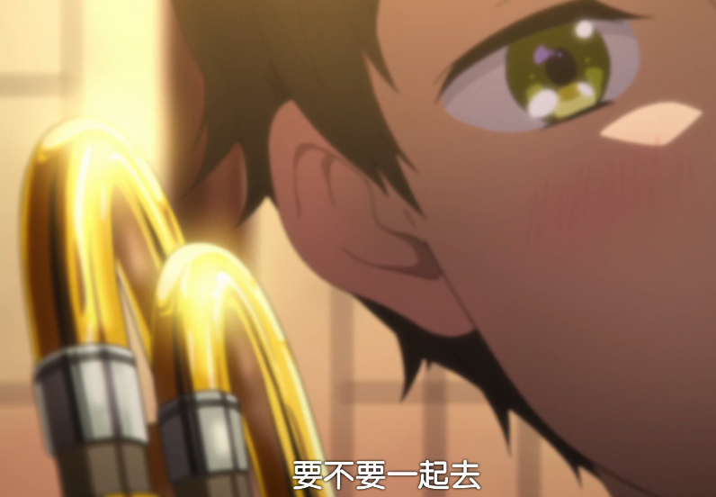

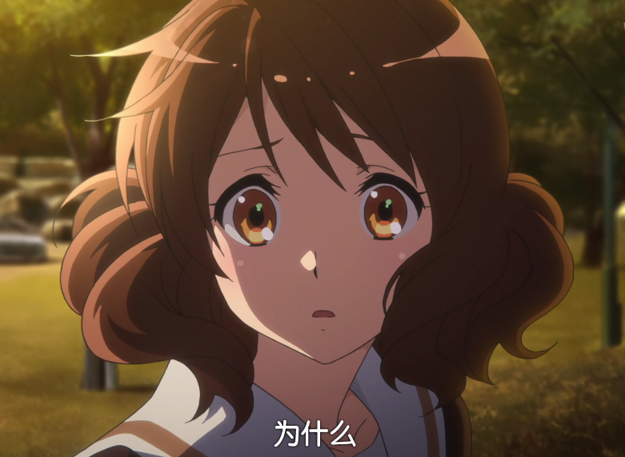

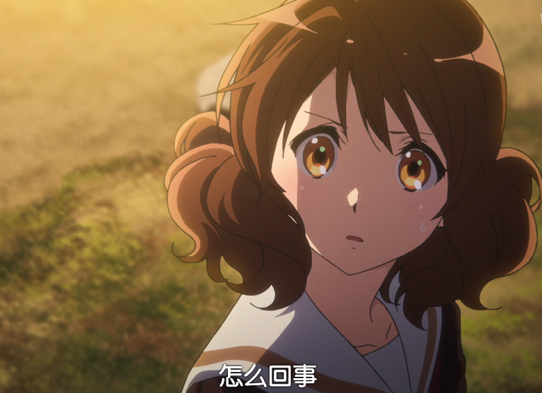

原著中，此时秀一还没有邀请久美子。久美子拒绝了河边一起练习的提议后，害羞地说到如果只是练习的话可以奉陪。

「下次一起练习吧！看是要在河边还是哪里，然后两个人一起去 A 部门。」

「不要，把上低音号带回家的工程实在太浩大了。」

「你啊，正常人这种时候应该要会看气氛说话吧！」

「我说的都是实话啊。」

久美子反唇相讥，拍了他的背一把，发出「啪！」的清脆声响。

「不过，如果只是练习的话，我可以奉陪喔。」

话明明是自己说的，却不知为何害羞起来，久美子逃也似地加快脚步。距离车站只剩一小段路了。秀一手忙脚乱地追在小跑步往前冲的久美子身后。

### 一年三班教室

动画中，久美子明白了自己正陷入三角关系中，脑补了小剧场，并感到很麻烦。

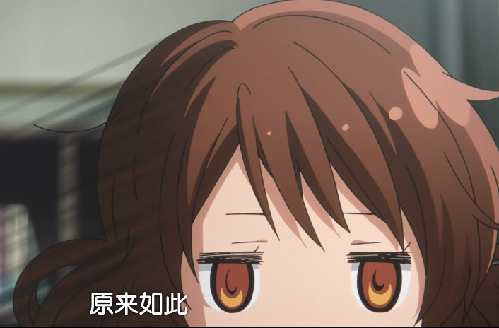

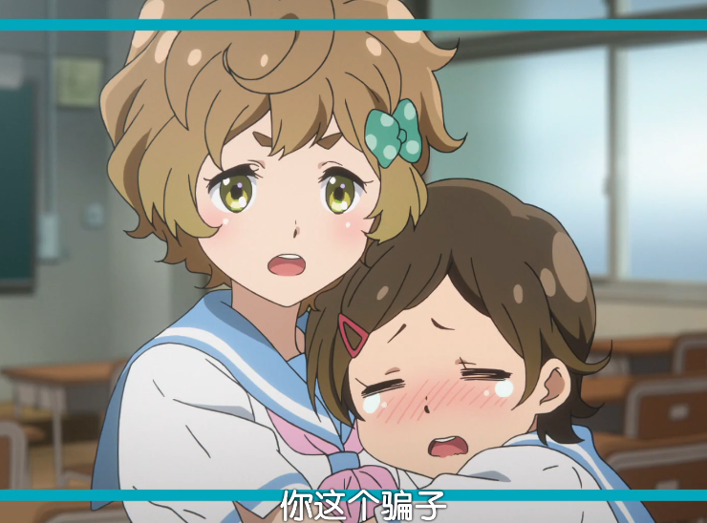

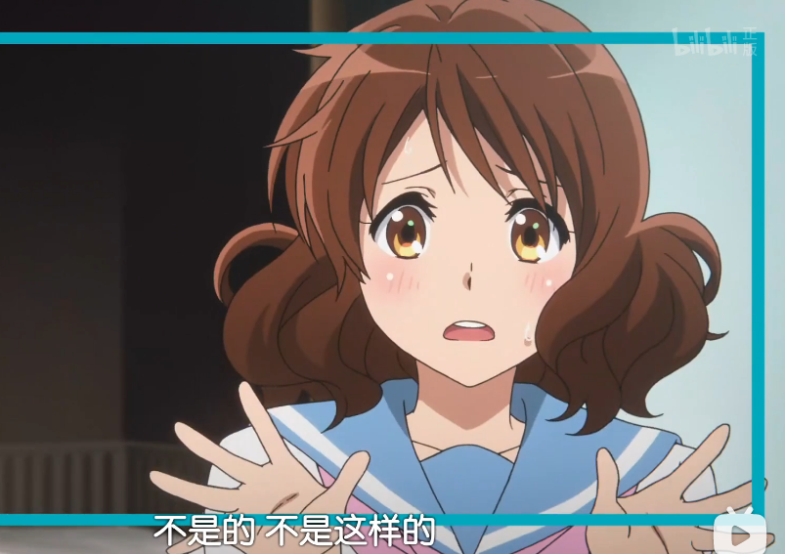

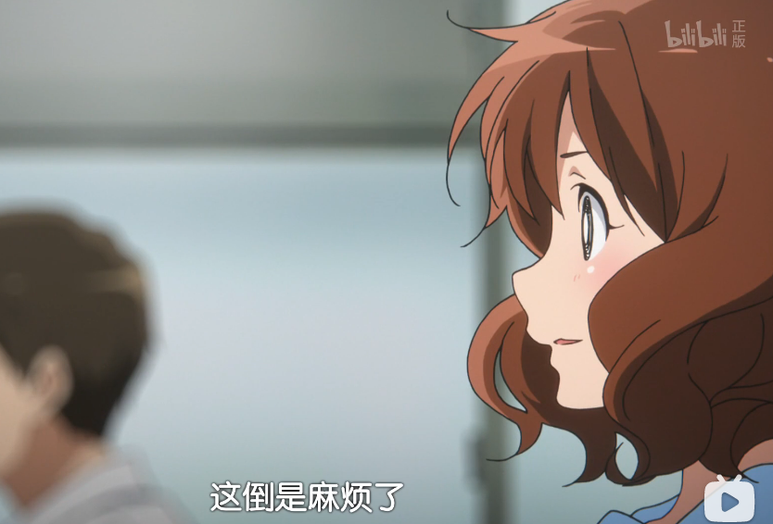

原著中无此情节。

### 一年三班教室

动画中，小绿鼓励叶月去告白，说出名言“世上没有偶然，一切都是必然，这是命运”。

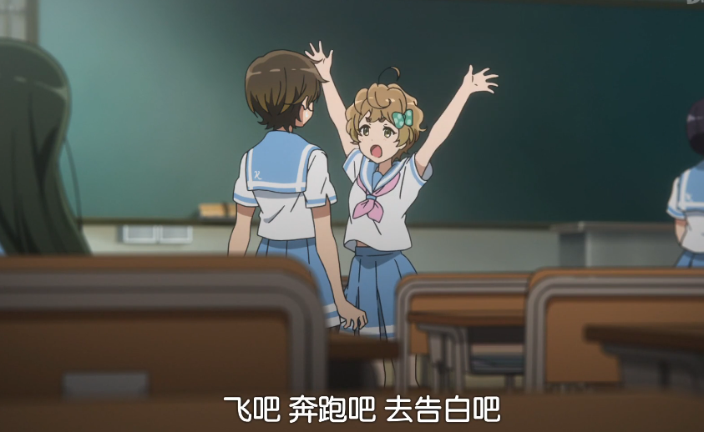

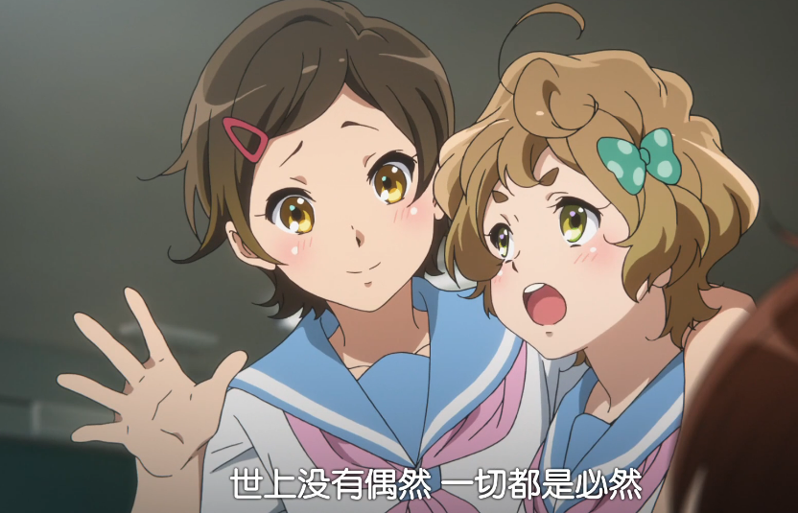

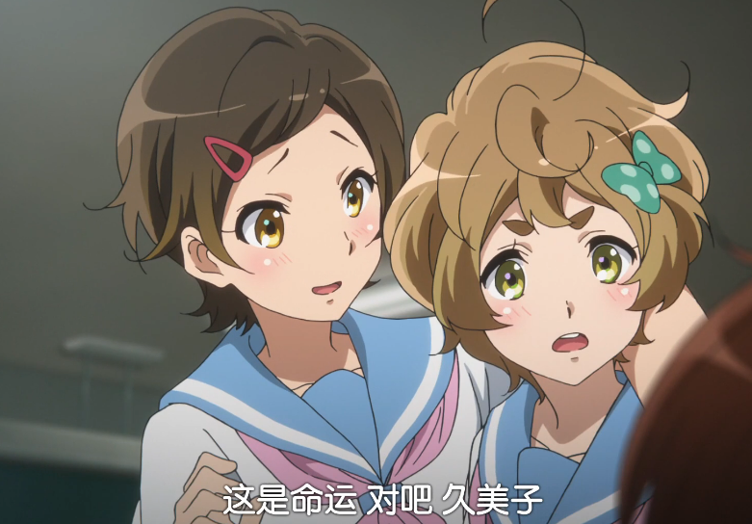

原著中无此情节。

### 北宇治教学楼洗手间

原著中，久美子听到了香织和优子关于独奏的谈话。

久美子一踏进洗手间，就听见熟悉的嗓音。小号组的优子和香织正在洗脸台边说话，没留意到久美子的存在。

「可是，再怎么想都是丽奈吹得比较好。」

「才没有那种事，绝对是香织学姊吹得比较好！」

久美子走进厕所，还是能清楚听见她们的对话。

「应该会让丽奈独奏吧？」

「怎么可能，那太奇怪了！怎么可以不让三年级独奏。」

「就算你这么说……」

「独奏一定要是香织学姊才行！」

「咚」一声沉重的闷响，似乎是优子在用力地跺脚。

「算了，我会尽自己最大的努力。」

香织的声音显然没什么活力。「嗯！我会支持你的！」优子的喊声渐行渐远。久美子打开厕所的门，洗手间里已经没有其他人影。

动画中无此情节。

### 北宇治吹奏部活动室

动画中，久美子和秀一无意间对上视线，久美子决定去洗吹嘴来回避秀一，但被秀一误以为是暗号。

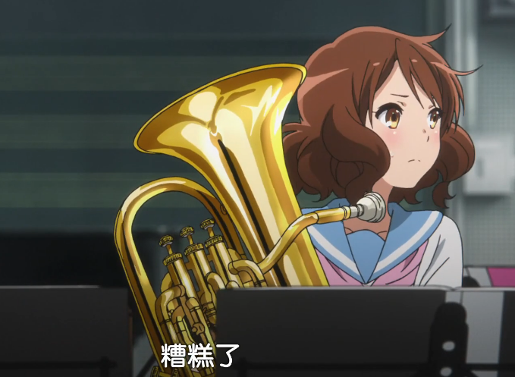

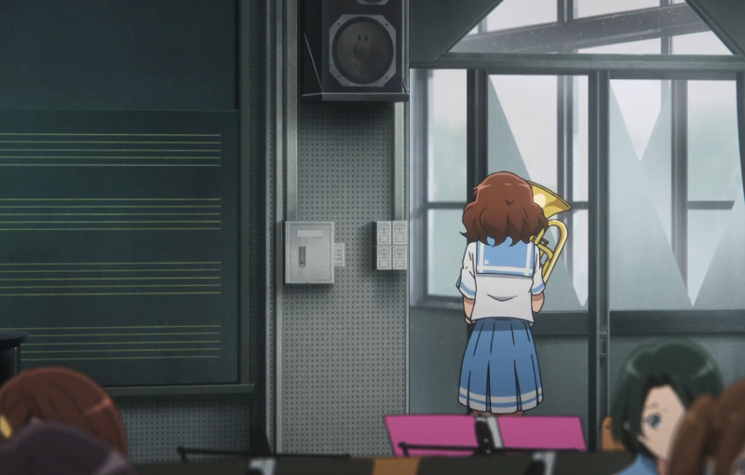

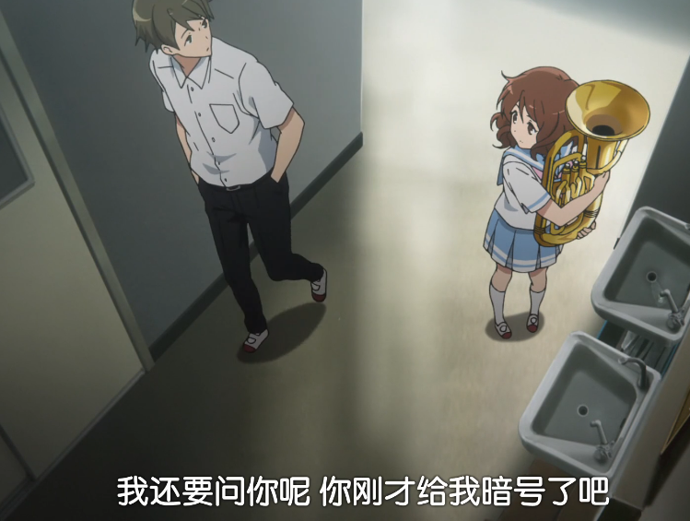

原著中无此情节。

### 洗手盆

动画中，久美子并没有打算过要接受秀一的县祭邀请。

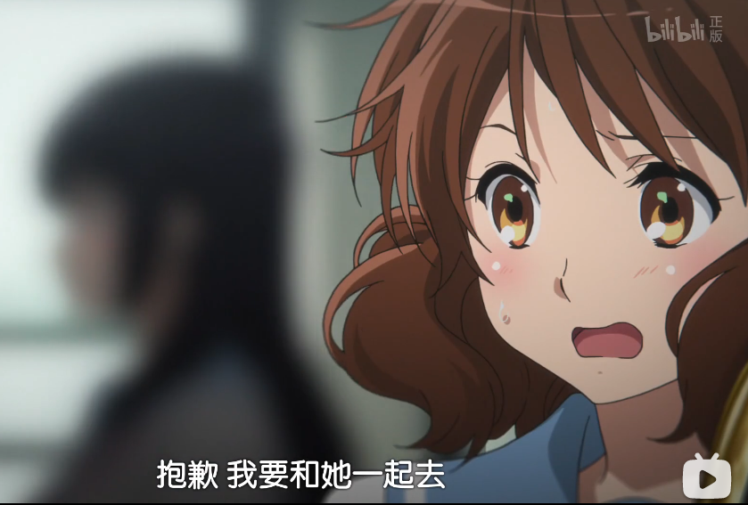

原著中，此时秀一第一次邀请久美子去县祭，久美子被问得来脸红，差点就同意了秀一。

「你五号有空吗？」

秀一问道，脸色看起来快死掉了。脸色苍白就是这么回事吗。

「咦？五号是平日吧？不是要练团吗？」

「我不是说这个，我是指社团活动结束后！」

「社团活动结束后？」

至此，久美子总算理解他要说什么了。

「啊，难不成是县祭？」

这句话让秀一顿时红了脸。咦？这是什么反应？彷佛受到传染，久美子的脸也开始发热。平常一点感觉也没有的距离，唯独今天似乎特别靠近。久美子压下现在就想转身逃跑的欲望，拚命表现得跟平常一样。秀一依旧低著头，小声地说：

「……那个，想说我们是不是可以一起去。」

「啊，呃……」

可以啊！久美子正打算这么回答的时候，叶月刚好走出乐器室的身影映入眼帘。她体内的热度一口气降至冰点，背后冒出冷汗。

叶月她啊，喜欢上冢本同学了！

剎那间，绿辉的话掠过脑海。啊，这真是最糟糕的情况了。一思及此的瞬间，久美子的身体已经自顾自地动了起来，一把抓住刚好从眼前经过的人的手臂。

「抱歉！我要和这个人一起去县祭。」

### 北宇治教学楼

原著中，叶月邀请了秀一去县祭，秀一一开始想拒绝，但为了不伤害叶月还是同意了。

邀请他参加县祭吧。这是为了让她下定决心，推着叶月的背的绿辉说的话。叶月在被晚霞染 红的走廊上奔跑。社团活动的时间结束了，部员们都一起去乐器室。

“啊，冢本！”

从秀一的背后，可以看到丽奈和久美子的身影。久美子的表情从这边看不太清楚。只是，她 抓住丽奈的手臂的手指，非常的用力。

“加藤？”

秀一有点吃惊地回头看。从被剪短的头发中可以看到他略大的耳朵。虽然不是很好，叶月没 有把视线转向他，从正面看不到脸。用气力勉强压住了跳动的心脏，抓住了他的手臂。

“我想跟你说点事，你过来这边。”

“诶？但是，我现在在和久美子说话”

一阵困惑的声音从上方传下来。 尽管如此，叶月还是没抬头。很害怕。怕那表情中会发现不好的感情。

久美子一动也不动。

“我没事吧！好了，去吧”

“可以去吗？”

“不是说了可以吗？”

她的声音很明朗，叶月觉得她和平时没有什么不同。从走廊射进来的光把自己的脚染成了红色。像笔直地用尺子划过一样，影子和阳光的界限清晰可见。为了越过那一步，叶月拉着秀一的手臂。虽然他说了些什么，但是叶月没能听到。

“要说什么话？”

对于秀一的提问，叶月一下子哽咽了起来。为了消除自己的焦虑，拼命地挪动脚。

“不在这，我在这里说不出口。”

“那要在哪里说？”

“嗯，三楼的楼梯前如何。那里没有人”

对于叶月的话，秀一默默地听从了。大概他已经注意到了吧。叶月的耳朵是红色的，假装平静的声音是却是颤抖的。尽管如此，他还是什么也没说。不想去想这到底意味着什么，叶月只是一味地前进着。

“噢，真的没有人啊。”

走到楼梯前的他，有点佩服地瞪大了眼睛。从他的嘴唇流露出的叹息中，隐约流露出紧张的神色。大概是在猜测接下来会发生什么吧。出于习惯，秀一在稍大一点的休闲裤上反复揉搓着自己的手掌。

叶月放开抓住他的手，然后深深地吸了一口气。为了振作精神，她用双手轻轻拍了拍自己的脸颊。突然的行动让秀一吃惊地看着叶月。

“怎、怎么了？”

“有话要说。”

对着认真的表情说着的叶月，秀一咽了一口唾沫。微微突出的喉结咕噜咕噜地上下跳动。

“五号的县祭活动，能和我一起去吗？”

叶月怕得抬不起头来。只是一味地凝视着自己的拖鞋。叶月像被影子束缚一样站在那里。也许是洗太多了，深蓝色的袜子看上去有点褪色。

“啊，对不起。”

就在她战战兢兢的时候，传来了极其平静的声音。叶月慢慢抬起头来。秀一有点为难的样子，垂下眉头。也许是狼狈的缘故，他的视线似乎不定地在空中彷徨着。

“我不打算去祭典。”

“为什么？”

“问为什么……”

对于叶月的问题，秀一尴尬地说。静谧的气息在周围飘荡。虽说是夏天，走廊却有点冷。凉凉的空气抚摸着叶月的脖子。

“拜托了。那个时候有想说的事情”

叶月说。秀一困惑地点点头。知道他是为了不伤害她而同意的。

“本来不打算去的，既然这样，”

“拜托了”

叶月打断了那句话，握紧了他的手臂。

“只要去就行了。”

吐出的声音非常迫切。秀一一副动摇的样子，眼睛摇摆着。他屏住呼吸，他的声音在人迹罕

至的走廊里缓缓落下。

“……我知道了”

听到这句话，叶月无意识中放松了自己的嘴角。拨开自己的刘海，叶月无意义地反复眨眼。

“谢谢你这么说。”

“不，我没做什么该道谢的事。”

像辩解似的说着，秀一从这边移开了视线。虽然他的表情并不明朗，但叶月还是很满足。

“那天在车站前七点集合。”他静静地点了点头。

动画中没有呈现此情节。

### 北宇治吹奏部活动室

动画中，县祭当天的练习结束后，优子邀请了铠冢霙，但铠冢霙拒绝了。

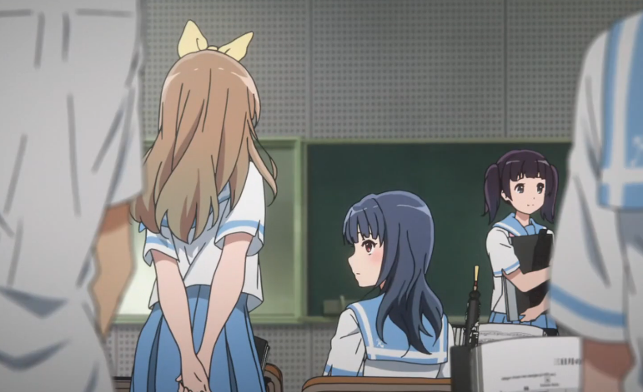

原著中无此情节。

### 县祭

动画中，展示了大家去县祭的情形。

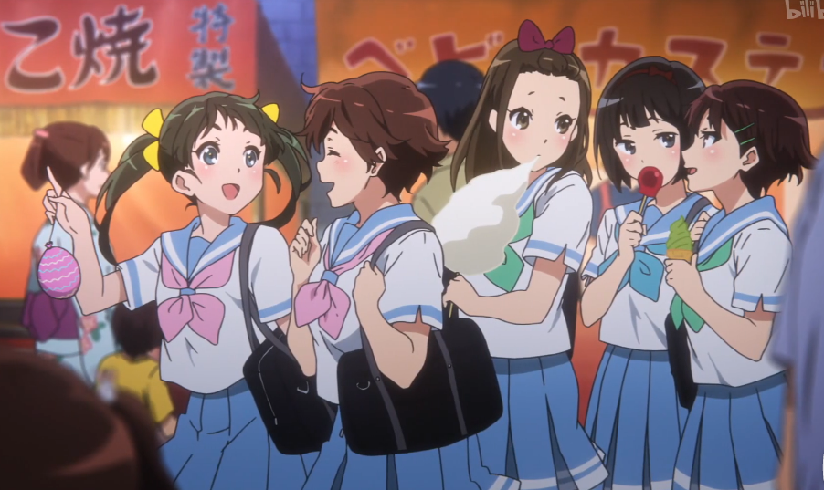

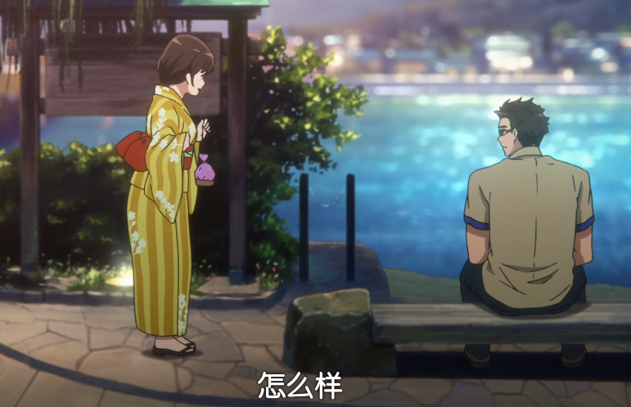

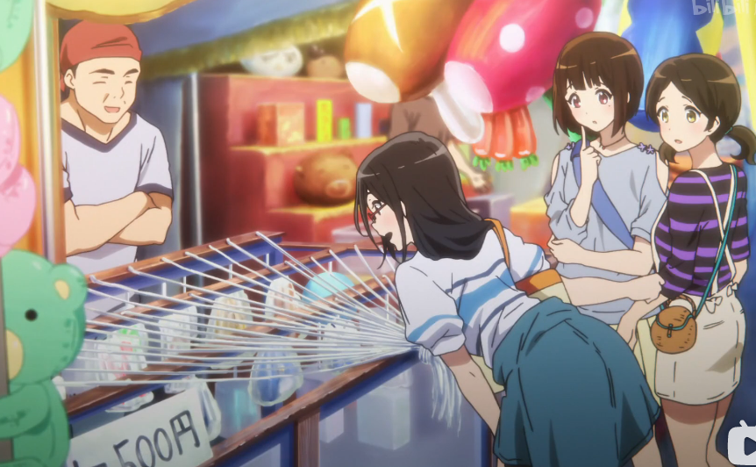

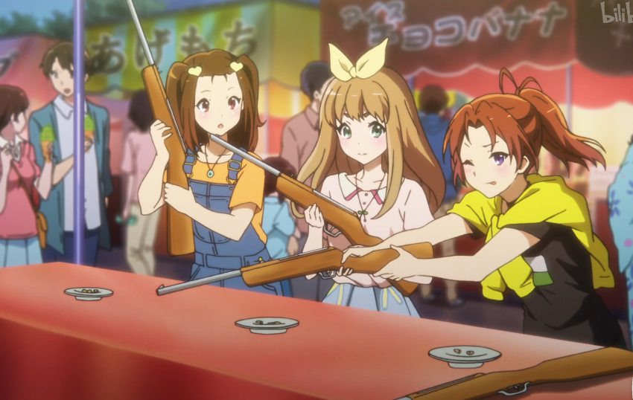

原著中无此情节。

### 县祭

动画中，小绿的妹妹琥珀登场。

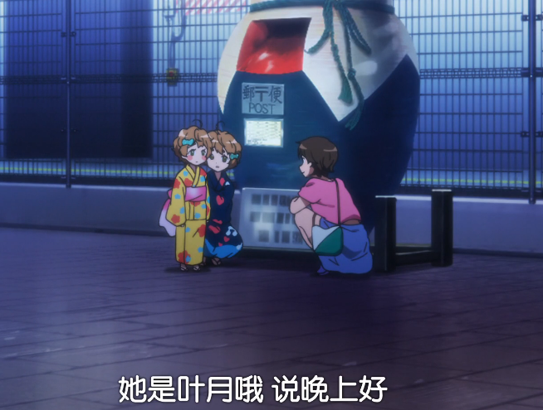

原著中，无此情节。

### 宇治神社

动画中，久美子迟到了十分钟。在看到丽奈的打扮后，久美子联想到了雪女的故事。

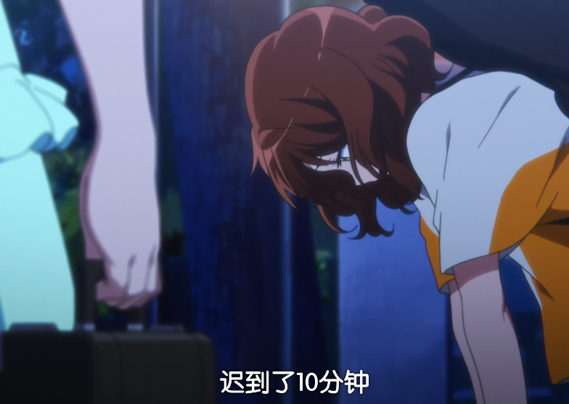

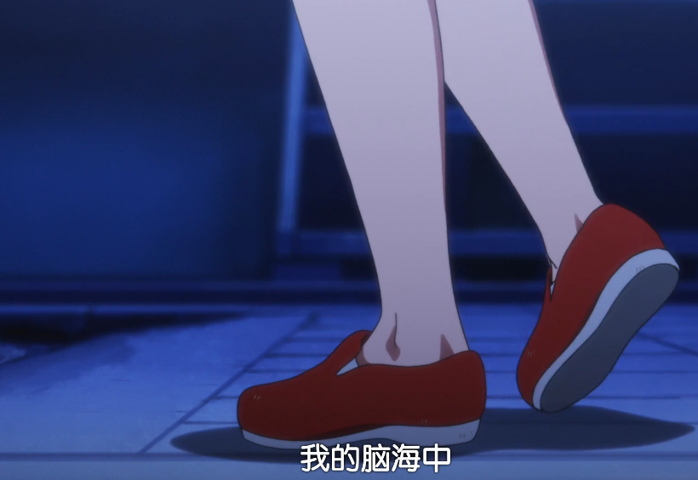

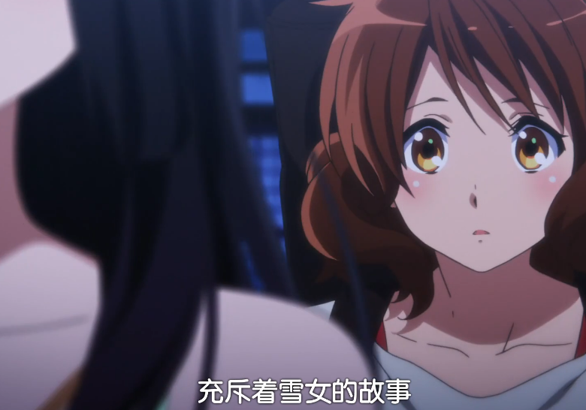

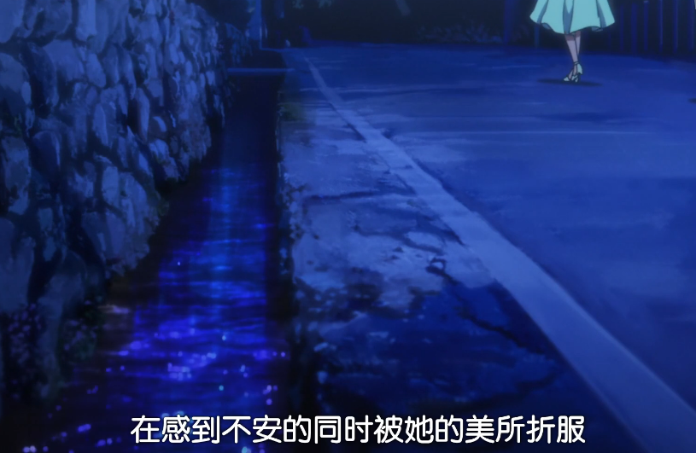

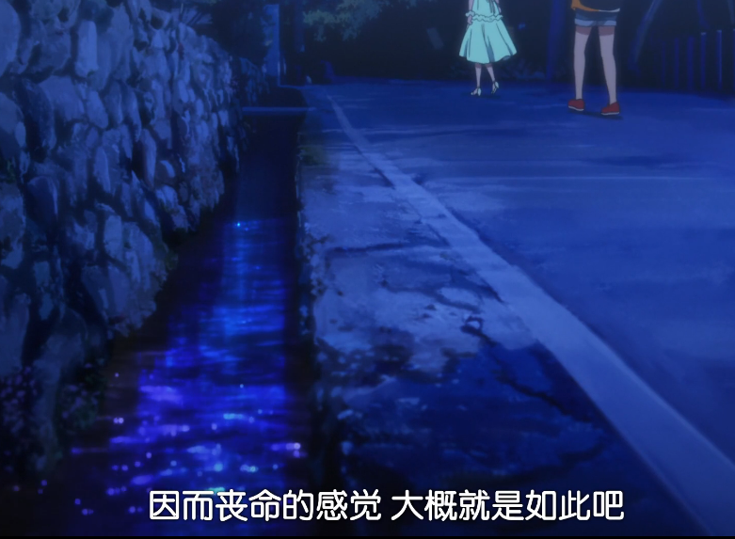

原著中，丽奈比久美子晚到一会。久美子并没有联想到雪女的故事。

「抱歉，让你久等了。」

声音从背后传来，久美子转过身去。穿著连身洋装的丽奈正朝她招手。她身上的白色连身洋装充满女人味。自己如果是男生的话，一定会希望女朋友这样打扮。

「不、不会，我也才刚到。」

久美子边回答，边忍不住垂下眼帘。站在这种美少女身边，总觉得输了一大截。早知道就穿得正式一点来了。久美子低头看著自己 T 恤加短裤的简单造形，不由自主地叹息。

### 大吉山

原著中，丽奈提到自己不喜欢明亮的东西。

「我不喜欢明亮的东西。」丽奈面向前方说道。

「明亮的东西是指？」

「像是祭典，就明亮得令人睁不开眼睛。我不喜欢那种东西。」

「是吗？」

「嗯。因为很烦，所以讨厌。」

动画中无此情节。

### 大吉山

动画中，丽奈和久美子带上了乐器，并在上山过程中换着拿乐器。

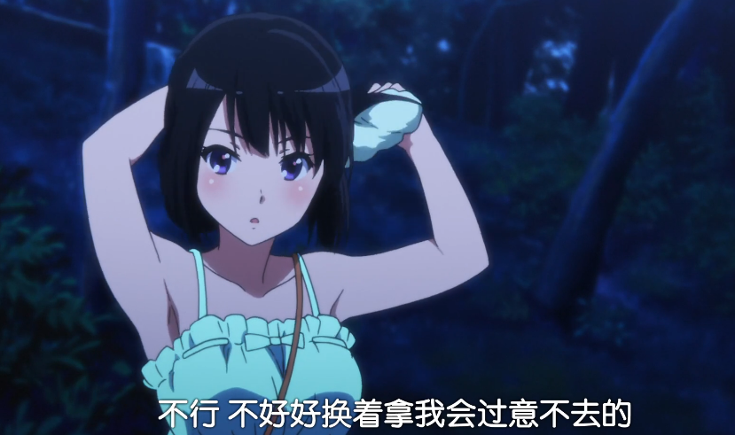

原著中无此情节。

### 大吉山

动画中，丽奈对久美子的评论回以“变态”。

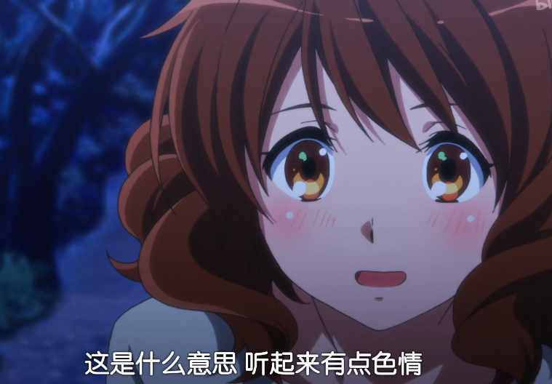

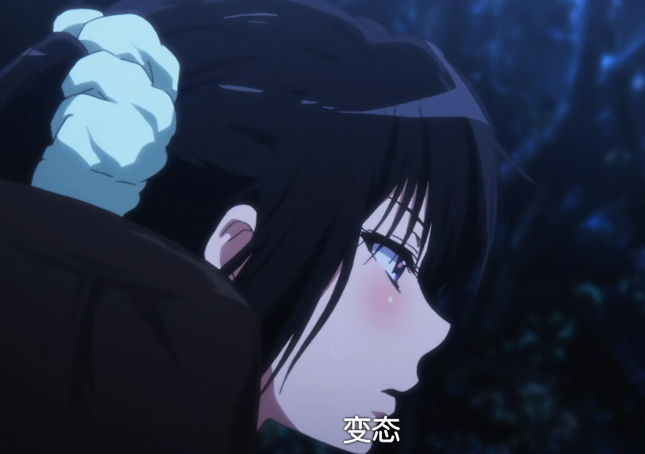

原著中，丽奈回以“傻瓜”。

「脚不痛吗？」

「很痛啊。」丽奈正经八百地回答。

「可是，我并不讨厌疼痛。」

「哇，这种说法听起来好色情。」

「……你是傻瓜吗？」

### 县祭

动画中，三香在县祭上祈祷。明日香发现叶月和男生一起逛县祭。

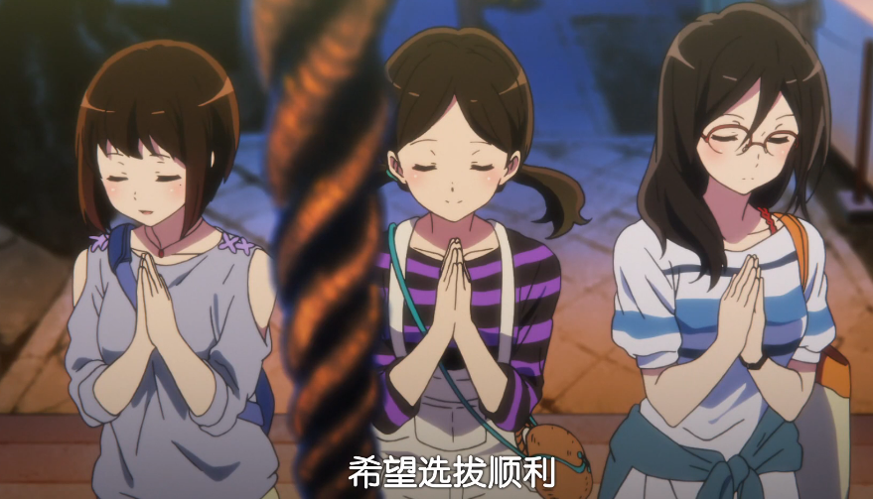

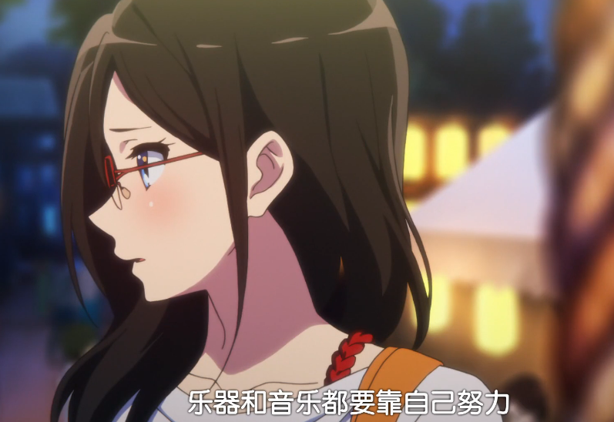

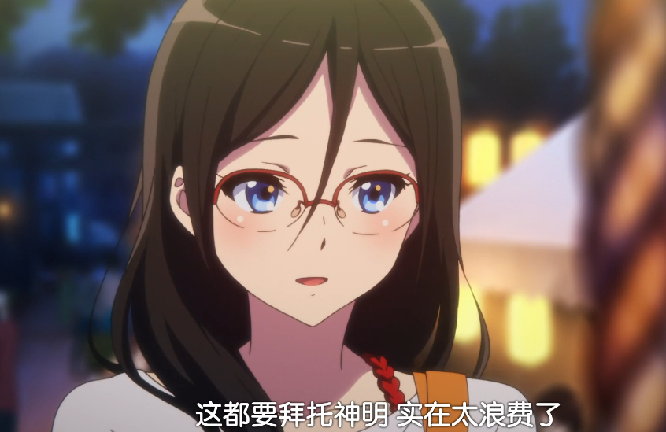

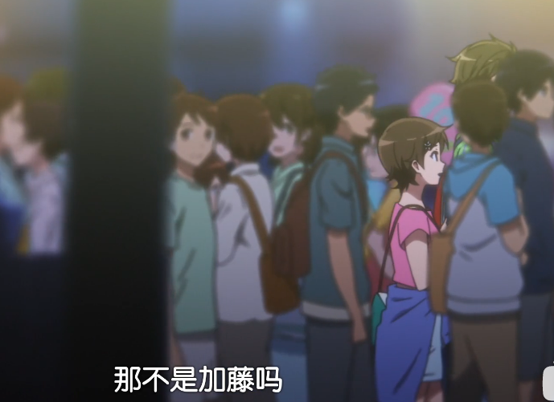

原著中无此情节。

### 县祭

动画中，叶月表白被拒。

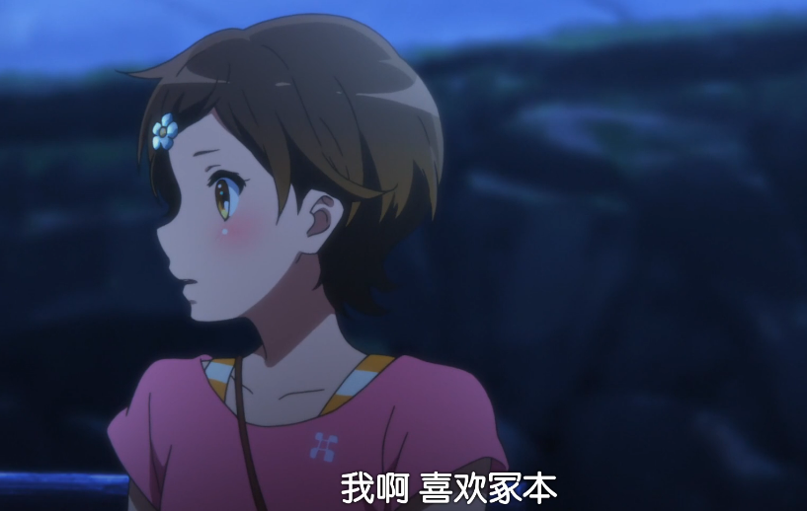

原著中，此情节来源于第四卷第六章，细节上有所不同，叶月没有说那句名言“大号的职责就是在背后支持乐队”。

他在看什么？那样的事，不用想马上就明白了。

“你在意久美子吗？”

对于这个问题，秀一明显地动摇了。叶月凝视他着动摇的眼睛。

“没，没这回事”

他那样说着，把无水蛋糕放进嘴里。秀一好像被什么东西催促似的，咀嚼着蛋糕。叶月咽了一口唾沫，然后看着他。一改以往的态度，秀一的眉头皱了起来。

“我啊，喜欢你”

刚说完，秀一就剧烈地咳嗽起来。慌慌张张地拧了一下塑料瓶的瓶盖，一口气喝起来。叶月默默地等待着他冷静下来。

“啊，嗯。不，哦”

混乱还没有平息，叶月因他这样的反应鼓起了脸颊。

“这什么反应”

“不是，吓了我一跳”

“你明明就知道的”

听到叶月的话，秀一有点尴尬地挠了挠自己的头。

“不，我觉得可能是这样的，但是，如果误会了的话，觉得很羞耻——”

“那么，回答呢？”

叶月打断了他的话。说实话，再这样紧张下去是很痛苦的。是照顾她的心情呢，还是有别的理由呢？秀一眯了眼睛。他静静地吸气。从嘴唇中吐出的声音震动了夏天的空气。

“……对不起”

一听到那句话，不知怎么全身的力气都没有了。沮丧和安心混杂在一起的感情，在叹息中融化。是吗？叶月说。也不知道该说什么。只是，从等待结果的痛苦中解放了自己。

叶月紧紧握住冰冷的指尖。这么说来，绿辉的手总是那么温暖。突然想起了一件事。

“可以问一个问题吗？”

好不容易发出来的声音，比自己想象的还要平常。怎么，好像感觉打击不大。她这么想到。

“什么？”

秀一用担心的眼神看着这边。讨厌那双眼睛。他这样的脸，实在不想看。

“我邀请的时候最开始拒绝的理由，是久美子吗？”

“不，不是的”

“告诉我真相。难得我鼓起勇气听。”

听到这句话，秀一脸上浮现出苦涩的笑容。他耸耸肩，好像有什么想法似的说

“因为不是很好。邀请一个女孩一起去县祭，却要和另一个女孩一起去。”

那天，他邀请过久美子去参加县祭，但是她没有点头。明明关系很近，为什么拒绝了呢？即使考虑到了这一点，叶月也察觉到了。久美子很担心叶月，所以她拒绝了他的邀请。这么想着的时候，叶月的心中涌起了一种非常痛苦的感情。

“真傻啊”

泄露的声音到底是针对谁的呢。是自己，还是她，还是眼前的少年？秀一为了掩饰自己的害羞，再次把蛋糕送到了嘴里。为了不让视线逃走，叶月看了看他的脸。

“冢本，你喜欢久美子吧。”

突如其来的话让那张脸红透了。叶月对这过于易懂的反应不由得笑了出来。他慌慌张张地摇了摇头。

“不是。我对她没有什么想法”

“啊，难道你还是没有自觉吗？”

“不，真的不是。”

“算了，就老实点吧。”

她从容不迫地这么说，秀一一脸不服地沉默了。难道是没有自觉吗？明明表现的那么明显。

想到这里，叶月突然想起了入部时明日香的话。

——倒不如说，不太会被意识到的理所当然的，反而意外地很重要。

也许，秀一和久美子彼此太过接近。在一起太过理所当然了，所以没有察觉到彼此怀有的感情吗？这样的话，叶月现在觉得青梅竹马是一种很麻烦的关系，稍微有些吃惊。

“冢本和久美子都很迟钝，要更积极一点。”

“我知道这些，因为我们相处了很长时间。”

大概是反射性地回答了。他对自己说的台词露出了尴尬的表情。不知道为什么，他的表情特别搞笑，她毫不掩饰地笑了起来。秀一的脸越来越红。明明可笑的不得了，为什么会想哭呢？

叶月擦去浮现在眼前的泪水，然后说:

“嘛，久美子是我重要的朋友。我会全力撮合你们在一起的”

那时候，让你费心了。秀一听不到似的喃喃自语。“啊？”她不解地歪着头。

“没什么！”

这样说着，叶月笑了起来。像是被那个声音传染了一样，秀一也笑了。夜晚的空气中融化了两个人的笑声。那虽然不是发自内心的笑，但两人都不肯互相指出。

### 大吉山观景台

动画中，丽奈让久美子称呼自己为丽奈。

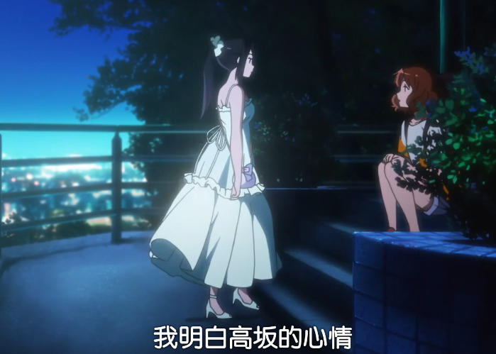

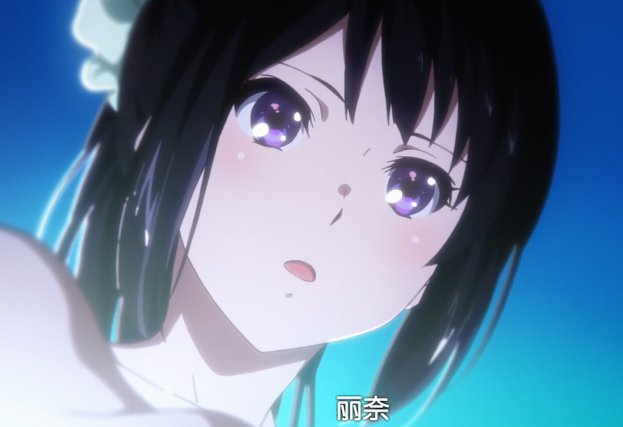

原著中，久美子从一开始就称呼高坂丽奈为丽奈。

### 大吉山观景台

动画中，久美子被丽奈彻底吸引，内心独白道就算此刻殒命也无所谓。

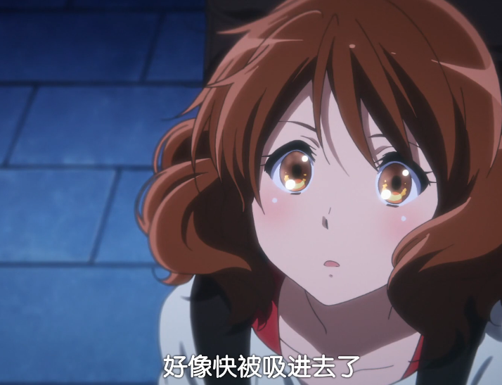

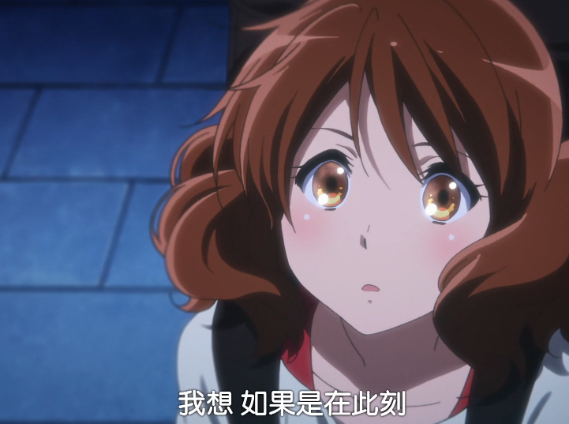

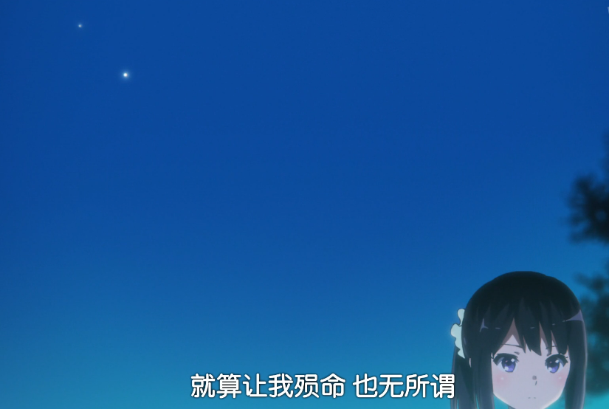

原著中无此情节。

### 大吉山观景台

原著中，久美子和丽奈聊起了自己加入吹奏部的原因，提到了自己的姐姐。

「久美子为什么要加入管乐社？」

「为什么呢……」

往日的记忆已然模糊，越是鲜明的回忆，越是脆弱不堪。第一次拿起乐器的日子、第一次认识上低音号的日子……自己到底为什么要加入铜管乐队呢？

「大概是……因为我姊姊吧。」

「你姊姊？久美子，你有姊姊啊？」

「嗯，长得一点都不像就是了。」

久美子的姊姊参加过铜管乐队。穿著闪闪发亮的服装，吹著长号……对了，所以久美子很崇拜长号。姊姊吹奏的、很威风的乐器。可以伸缩长短、帅气的乐器。因为自己好想吹吹看那个东西，才会加入铜管乐队，想变得跟姊姊一样。虽然最后分配到的乐器是粗管上低音号。

「我是因为崇拜姊姊，才加入管乐社的。」

「是吗？那你姊姊现在还在管乐社吗？」

「没有，国小六年级的时候就退社了。说是要去念私立国中，补习班忙不过来。」

从此以后，姊姊就没再参加社团活动了。国中没有，高中也没有。只是每天像颗陀螺似地在家里、补习班和学校这三个固定的地方转来转去。

「考试啊……」

丽奈露出厌烦的表情。

「我们也不能置身事外呢。」

「说的也是。」

动画中无此情节。

### 大吉山观景台

动画中，丽奈和久美子在观景台上演奏了乐曲《发现爱的地方》。

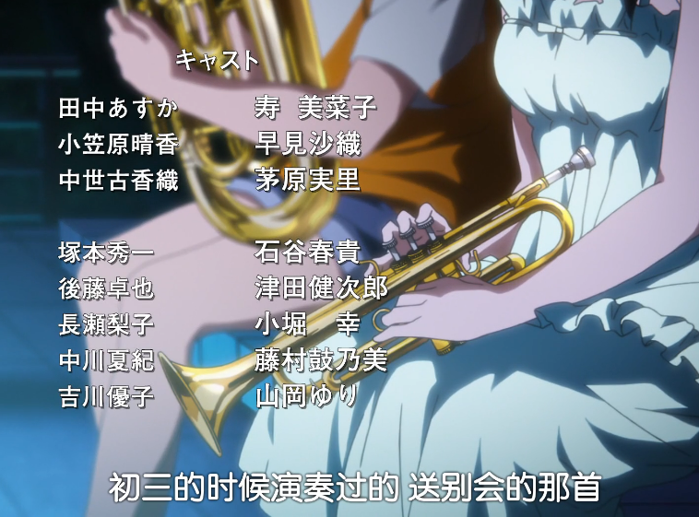

原著中无此情节。

### 县祭

动画中，两位老师也出现在了县祭上。小绿安慰了告白失败的叶月。

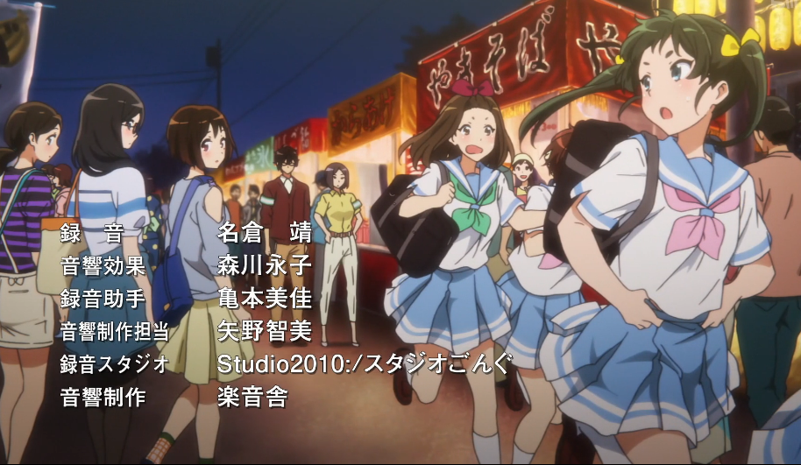

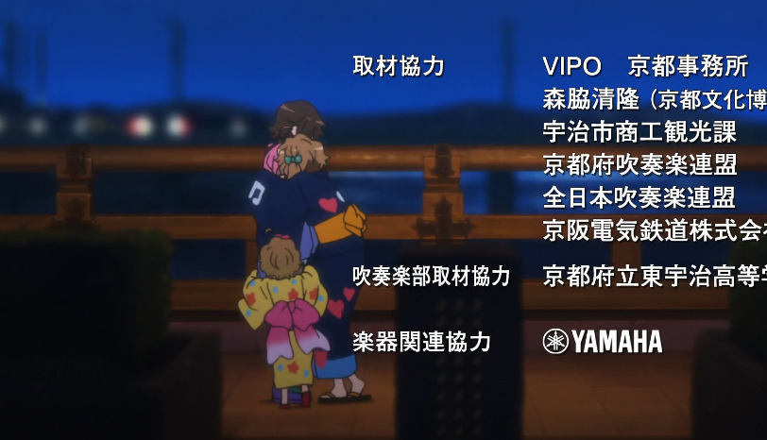

原著中无此情节。

### 总结

从本集《京吹》可以看到京阿尼几处重要的改编：（1）在原著中久美子对秀一有明显好感，而在动画中对秀一的态度更接近“我把你当兄弟，你却想泡我？”；（2）丽奈对久美子的吸引力更大，高黄剧情也更多，橘势大好；（3）其他部员的活动也得到了展示，真正做到了群像。